桃園市108學年度國民中小學教師素養導向優良教學示例獎勵計畫
- 依據：
(一)教育部補助直轄市、縣(市)政府精進國民中學及國民小學教師教學專業與課程品質作業要點。
(二)桃園市108學年度精進國民中小學教師教學專業與課程品質整體推動計畫。
(三)桃園市政府教育局國民教育輔導團實施要點。
- 現況分析及需求：
近年來教育部積極推動多項活化教學策略，如有效教學、差異化教學、補救教學、混齡教學、多元評量、翻轉教室等，其主要目的在於改變長期以來教師單向講述、學生被動聽講的傳統教學型態，而轉變成「以學生為中心」的教學模式，使學生能積極主動參與學習，進而提升學習成效。也有許多專家學者研究指出，共同備課、觀課、議課的方式是最能將老師參加研習或工作坊所增加的能力，用在教學方法改變及學生學習上，而不僅限於教師本身對增能研習有感受或習得新知而已，更能藉由教師共同備課、觀課、議課的方式而改變組織的風氣。
為落實本市教師服膺十二年國民基本教育「自發」、「互動」與「共好」的課程理念，藉由本計畫提供十二年國民教育課綱以素養導向課程之有效可實踐的教學案例經驗交流分享，以臻全人教育之理想。
因應全市國中小智慧教室廣為建置，企由硬體設備的更新，逐步擺脫傳統的教學模式，藉由教師嫻熟E化教學技巧，運用新興資訊媒材，進行以學生為主體的互動式教學，透過素養導向教學課程方案，推廣科技融入教學之應用，展現問題導向學習、互動學習、合作學習、探索學習、情境學習等教學策略。
- 目的：
(一)學校教師能積極參與共同備課、觀課與議課的專業發展歷程，發展以核心素養為導向的課程與評量。
(二)鼓勵教師能應用資訊科技之媒材融入課程教學，發展素養導向與主題式教學方案。
(三)學生能展現「自發」、「互動」、「共好」之核心素養。
- 辦理單位：
(一)指導單位：教育部國民及學前教育署
(二)主辦單位：桃園市政府教育局
(三)承辦單位：桃園市立瑞坪國民中學
(四)協辦單位：桃園市立平鎮國民中學、桃園市立文昌國民中學、桃園市平鎮區文化國民小學、桃園市中壢區中原國民小學、桃園市中壢區新明國民小學
五、參加對象：
(一)國教輔導團團員組：本市國民教育輔導團108學年度各領域/議題至少繳交1件（每組至多四人為限），並列入本市國教輔導團輔導小組服務績效考核。
(二)一般教師組：每校至少1件(不含輔導員)。全市國中小教師（含代理、代課教師但不含實習教師）。各校自行推薦或遴派教師進行（每組至多四人為限），並請教務處彙整相關資料逕送參賽。
(三)參賽者不得跨組報名；前一學年度曾榮獲本競賽『特優』獎項之獲獎者，請隔年再送件參賽。
六、實施方式：
(一)交件流程說明
1.送件作品應為108學年度(108.09～109.05)產出之作品。
2.送件作品應包含共同備課、觀課、議課完整流程之紀錄。
3.送件主題：以新課綱核心素養之內涵及學習重點作為教學指引，發展朝向素養導向的教學活動設計，教案內容須確實實施於課堂教學。
(二)交件項目

交 件 項 目

(三)審查標準：
1.「國教輔導團團員組」及「一般教師組」兩組作品分開審查。
2.作品審查分數高於90分列為特優，86分~90分列為優等，80分~85分列為佳作。各獎項未達標準者，得從缺。
3.獎項、錄取名額及獎勵方式：
獎項 | 組別 | 件數 | 獎勵方式 | 備註
特優 | 輔導團組 | 6件 | 該組每人核予嘉獎乙次；  每組著作分數0.1分、獎座乙只，撰稿費870元/千字、教案（含講義、簡報）圖片使用費920元/張，最高4000元。 | 由2人合作者，著作分數平分之，稿費亦平分之。
特優 | 一般教師組 | 12件 |  | 由2人合作者，著作分數平分之，稿費亦平分之。
優等 | 輔導團組 | 6件 | 該組每人核予獎狀乙張，  每組獎座乙只，撰稿費870元/千字、教案（含講義、簡報）圖片使用費920元/張，最高3000元。 | 由2人合作者，著作分數平分之，稿費亦平分之。
優等 | 一般教師組 | 12件 |  | 由2人合作者，著作分數平分之，稿費亦平分之。
甲等 | 輔導團組 | 10件 | 該組每人核予獎狀乙張。
甲等 | 一般教師組 | 20件 | 該組每人核予獎狀乙張。
4.獲特優獎項人員將聘為本市「素養導向優良教學示例」之講師，得接受邀請至各校進行分享，其作品將置於輔導團網站供各校教師教學運用推廣。
(四)審查方式：評審標準表如附表七。
1.一般教師組：
(1)初審：依領域/議題別，由該領域/議題別具課程與教學專長學者、專家審理。
(2)複審：具課程與教學專長、學者專家審理。
2.國教輔導團組：
(1)初審：具課程與教學專長學者、專家審理。
(2)複審：具課程與教學專長學者、專家審理。
(五)送件時間：109年5月4日至109年5月11日，以郵戳為憑，逾期恕不受理。
(六)送件地點：瑞坪國中教務處吳韻芝教師
地址：32658桃園市楊梅區瑞坪里文化街535號
聯絡電話：4821468＃213
七、經費來源與概算：
(一)各校所需經費請自行編列預算。
(二)本計畫之經費由「教育部補助直轄市縣(市)政府精進國民中學及國民小學教師教學專業與課程品質作業要點」及「桃園市108學年度精進國民中小學教師教學專業與課程品質整體推動計畫」專款項下支應。
八、預期成效：
（一）參賽作品有4人以上參與共同備課、觀課與議課的專業發展歷程。
（二）參賽教案與影片有運用資訊科技媒材進行課程教學。
（三）學生的多元評量中涵蓋「自主行動」、「溝通互動」、「社會參與」核心素養之一。
九、成效評估之實施：
預期成效 | 評估方式 | 評估工具
參賽作品有4人以上參與共同備課、觀課與議課的專業發展歷程。 | 統計共同備課紀錄表、觀課表、議課研討會紀錄之參加人數。 | 共同備課紀錄表、觀課表、議課研討會紀錄。
參賽教案與影片有運用資訊科技媒材進行課程教學。 | 檢視並統計參賽教案所使用之教學設備。 | 教案及教學影片檢核。
學生的多元評量中涵蓋「自主行動」、「溝通互動」、「社會參與」核心素養之一。 | 檢視參賽教案與學生學習成果（含學習單、口說評量及其他形式的作業）進行質性評估。 | 教案與學生學習成果（含學習單、口說評量及其他作業）。
十、獎勵：
(一)各校教學活動光碟送審件數至少1件(不含輔導員) ，所送資料缺漏者及不符者，不列入送件數計算。
1.送件數4-6件，每校核予2人嘉獎1次。
2.送件數7-9件，每校核予4人嘉獎1次。
3.送件數10件(含)以上，每校核予6人嘉獎1次。
(二)本案工作人員依據「公立高級中等以下學校校長成績考核辦法」、「公立高級中等以下學校教師成績考核辦法」及「桃園市市立各級學校及幼兒園教職員獎懲要點」規定，共核予9人嘉獎1次，獎狀依實際表現優良者核實頒發。
十一、本計畫陳市府教育局核准後實施，如有未盡事宜，得另行補充修正。

附表一─1：
桃園市108學年度國教輔導團國中/小 領域/議題別輔導小組
國民中小學教師素養導向優良教學示例獎勵計畫薦送表
編號 | 領域/議題 | 版本及冊別 | 內容 | 學校名稱 | 教師姓名 | 備註
1 |  | 版  第 冊 | 第 章第 節  名稱：
2 |  | 版  第 冊 | 第 章第 節  名稱：
3 |  | 版  第 冊 | 第 章第 節  名稱：
4 |  | 版  第 冊 | 第 章第 節  名稱：
5 |  | 版  第 冊 | 第 章第 節  名稱：
6 |  | 版  第 冊 | 第 章第 節
7 |  | 自編教材  年級 | 名稱：
8 |  | 自編教材  年級 | 名稱：
9 |  | 自編教材  年級 | 名稱：
總合計共 件
備註:
1.擔任公開授課 (被觀課)教師如已調校，請在備註欄內註明新校名稱。
2.若推薦之作品為合作團隊，請將合作人員姓名一併寫在同一件之教師欄內。
3.本表填寫完畢請先將本word檔(不須核章)e-mail至yoliang2020@gmail.com ，以利承辦單位彙整成各領域的評分表，承辦單位為求公平起見，不會在參賽光碟中取用任何資料。
專任輔導員： 召集校長：

附表一─2：桃園市108學年度一般教師組○○區○○國民○學
國民中小學教師素養導向優良教學示例獎勵計畫薦送表
編號 | 領域/議題 | 版本及冊別 | 內容 | 學校名稱 | 教師姓名 | 備註
1 |  | 版  第 冊 | 第 章第 節  名稱：
2 |  | 版  第 冊 | 第 章第 節  名稱：
3 |  | 版  第 冊 | 第 章第 節  名稱：
4 |  | 版  第 冊 | 第 章第 節  名稱：
5 |  | 版  第 冊 | 第 章第 節  名稱：
6 |  | 版  第 冊 | 第 章第 節  名稱：
7 |  | 自編教材  年級 | 名稱：
8 |  | 自編教材  年級 | 名稱：
總合計共 件
備註:
1.擔任公開授課 (被觀課)教師如已調校，請在備註欄內註明新校名稱。
2.若推薦之作品為合作團隊，請將合作人員姓名一併寫在同一件之教師欄內。
3.本表填寫完畢請先將本word檔(不須核章)e-mail至 yoliang2020@gmail.com ，以利承辦單位彙整成各領域的評分表，承辦單位為求公平起見，不會在參賽光碟中取用任何資料。
教學組長： 教務主任： 校長：
附表二
（請參用，各校可依實際情形修改）
請用WORD文件存檔，以利稿費計算及網站連結
桃園市108學年度國民中小學教師素養導向優良教學示例獎勵計畫
課程活動設計
壹、課程設計理念

貳、課程架構 (含主題、活動、目標、學習對象年級、學習活動名稱、評量等，以及這些要素的關係)

參、課程內容
領域/科目 |  |  |  | 設計者
實施年級 |  |  |  | 總節數 |  |  | 共______節，______分鐘
單元名稱
設計依據
學習重點 | 學習表現 |  |  | 核心素養
學習重點 | 學習內容 |  |  | 核心素養
議題融入
教材來源
教學設備/資源
課程目標
運用之學習策略
(包含動機策略、後設認知策略、思考策略、一般性學習策略、領域/群科/學程/科目特定的學習策略)
教學活動設計
教學活動內容及實施方式 |  |  |  |  |  | 時間分配 |  | 評量
參考資料：

實施歷程：照片配合文字說明，並可說明公開授課後專業回饋之內容。

肆、教學影片網址連結
20分鐘精華版影片
一節課完整版影片

附表三－1
（請參用，各校可依實際情形修改）
桃園市108學年度 國民 學 領域/議題
共同備課紀錄表
領域： |  | 年級：
日期 | 1. 年 月 日 ( : ～ : )  2. 年 月 日 ( : ～ : )  3. 年 月 日 ( : ～ : ) |  | 地點 | 1.  2.  3.
參加人員簽名
內容概要：
(本表不敷使用，可自行複製。)

＊＊填寫說明：
- 共同備課以相同領域、相同進度為原則，次數多寡亦可自行調整。
- 組成成員可以是同學年老師、同領域老師或輔導教師(如資深老師)與夥伴教師(新進教師)。
- 共同備課是教師專業發展社群一環，重點在落實教師專業對話，老師可以發揮創意發展合宜模式。

附表三－2
（請參用，各校可依實際情形修改）
桃園市108學年度 國民 學 領域/議題
教師教學觀察表(觀課表)
授課教師 |  | 觀課伙伴 |  | 學校： 姓名：
教學科目 |  | 單元名稱
教學班級 |  | 觀課日期
軼事紀錄表
時間 | 教學流程/教學活動或事件紀錄〈學生學習情形〉
觀察者的回饋
值得學習的地方 |  |  | 我的感想或建議
附表三－3：
（請參用，各校可依實際情形修改）
桃園市108學年度 國民 學 領域/議題
共同議課專業研討會會議紀錄
壹、會議時間：民國 年 月 日（星期 ）上午 時
貳、會議地點： 國中/小 會議室( )
參、主 席： 記 錄：
肆、參加人員：如附簽到表(簽到表格式各校自訂)
伍、會議紀錄
一、主席致詞：

二、公開授課(被觀課)教師心得分享報告(請依教學活動設計與評量理念、教學技術運用、課程特色、教學省思、困難點、經驗、心得、檢討改進……等各點條列)

三、同儕專業回饋與建議：

四、臨時動議：

陸、散會： 時

附件四－1：
- 影片製作須知：
(一)15-20分鐘精華版影片製作規範：
1.影片開頭，必須呈現教學者名稱、單元名稱、學生年級及課程架構等畫面。
2.請實際教學之教師在正式演示畫面出現前，先以30秒至1分鐘左右的時間，說明您的教學目的、策略或重點。
3.在演示過程中，請在畫面上適時的加入您使用的教學策略及教學技巧的關鍵字。
(二)精華版影片與整節課影片皆須上傳影片至Google雲端硬碟或YouTube網站。
(三)請於影片檔名依序載明校名、領域/議題別及教師名稱，說明欄載明與薦送表一致之領域/議題別、版本與冊別、單元名稱。影片資料不全或連結網址不完整以致無法觀看，形同棄權，請參賽教師與學校務必再三確認，以免影響權益。
二、使用Google雲端硬碟傳送影片及參賽作品的方法：
- 註冊GOOGLE帳戶並登入雲端硬碟。
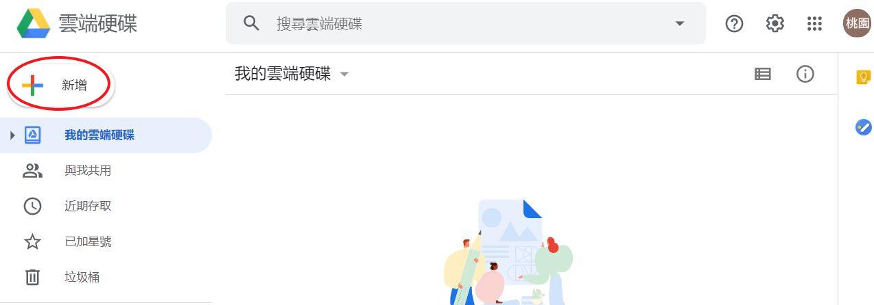
（二）點擊「新增」並選取「資料夾」輸入資料夾名稱：108學年度國民中小學教師素養導向優良教學示例獎勵計畫--OO國中/小--OO領域--OOO教師（詳載團隊所有人名）點擊「建立」完成。
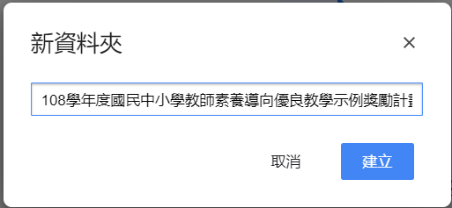
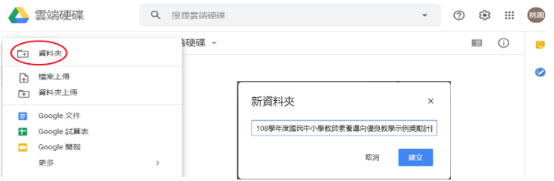
（三）雙點擊新增之資料夾即可拖曳參賽作品。
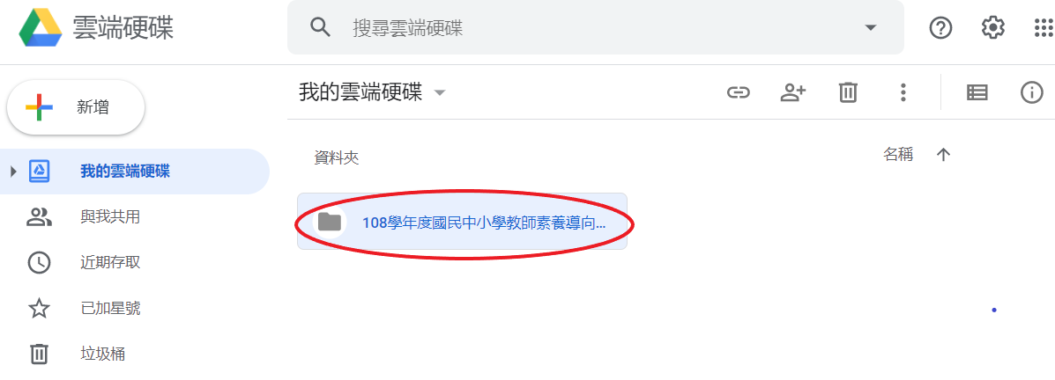
（四）在上傳成功的影片按右鍵選擇「取得檔案共用連結」。
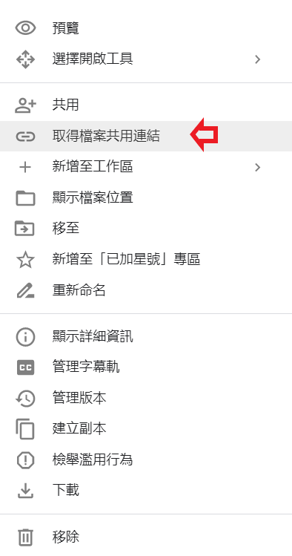
（五）點擊新視窗左下角「共用設定」。
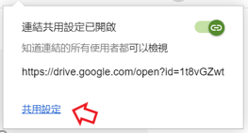
（六）新視窗點選「複製連結」，將影片網址貼上教學活動設計中（如附表二）。
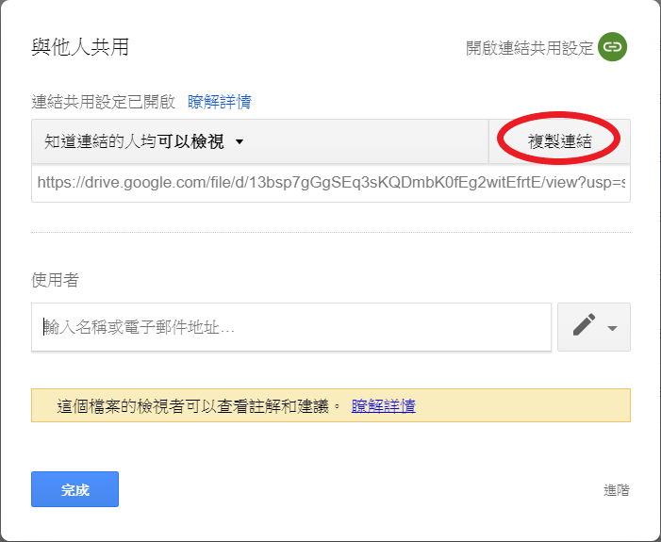
（七）請確認如下圖所示並點擊儲存，必須能提供檔案下載之存取權，以資多位評審瀏覽。
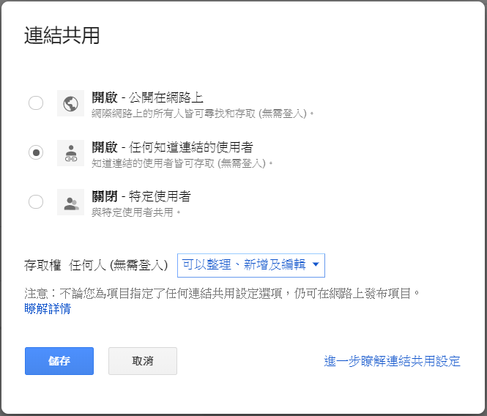
（八）點擊箭頭所示藍色資料夾並選擇「取得檔案共用連結」，並點擊新視窗左下角「共用設定」，重複上述步驟（七）進行確認。
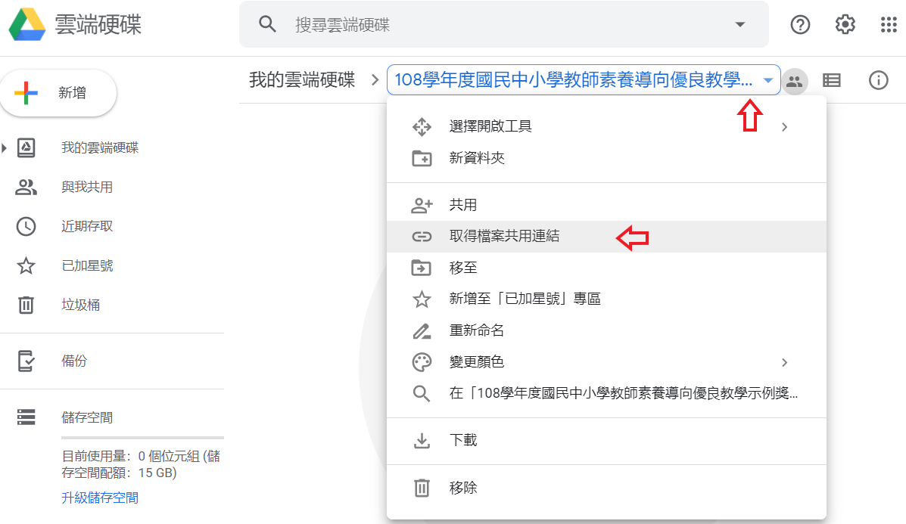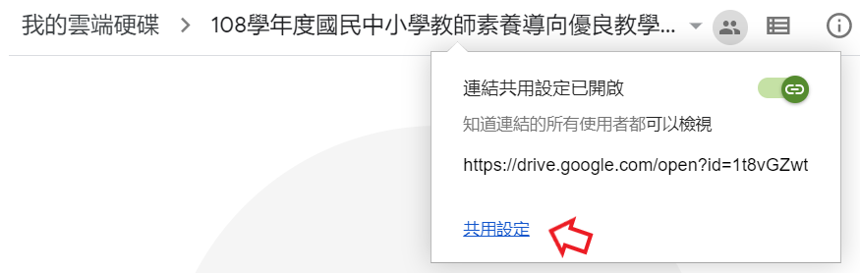
（九）在使用者欄位輸入yoliang2020@gmail.com ，點擊「傳送」。
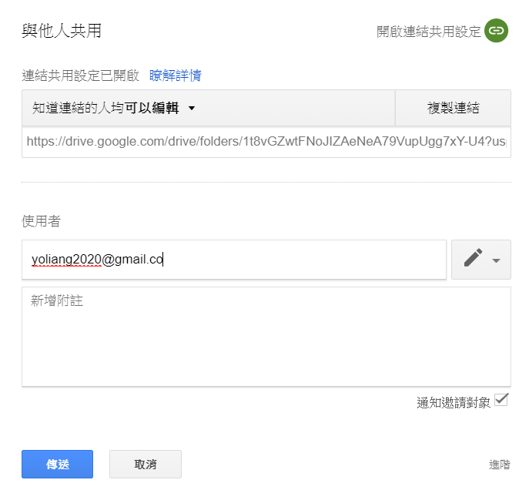
三、上傳影片YouTube網站的方法：
（一）註冊GOOGLE帳戶並登入
(二)點選攝影機圖示選擇「上傳影片」
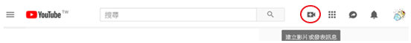
(三)點選「放寬限制」並驗證帳戶，始可上傳影片超過15分鐘以上之影片。請注意此網站僅供128GB以下之檔案上傳。上傳影片前請設為「公開」。
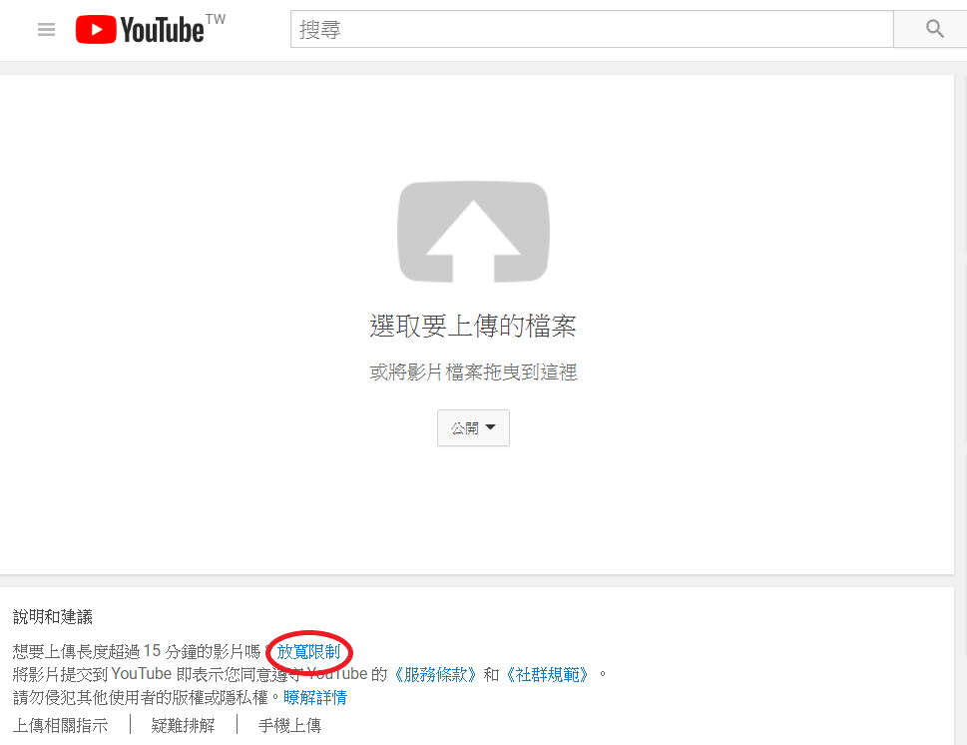
(四)上傳檔案期間請在標題欄(僅顯示授課教師)與說明欄輸入圖示文字(務必與薦送表一致)
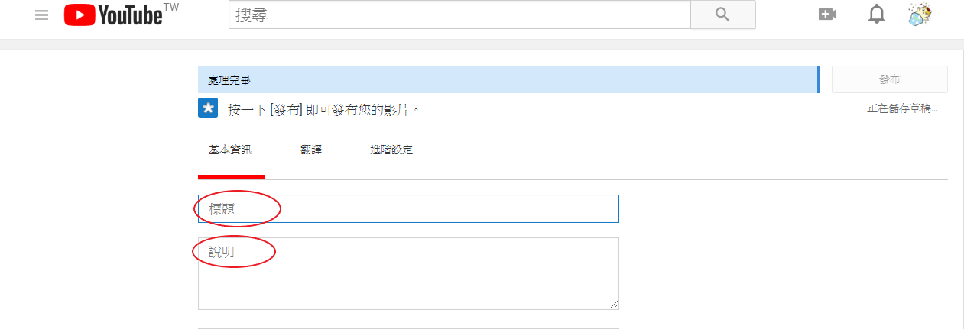
國中/小OO領域
OO版OO冊
OO章OO課
名稱:

108學年度國民中小學教師素養導向優良教學示例獎勵計畫--OO國中/小--OO領域--OOO教師
（五）點擊「發佈」後，請複製影片網址貼上教學活動設計中（如附表二）。
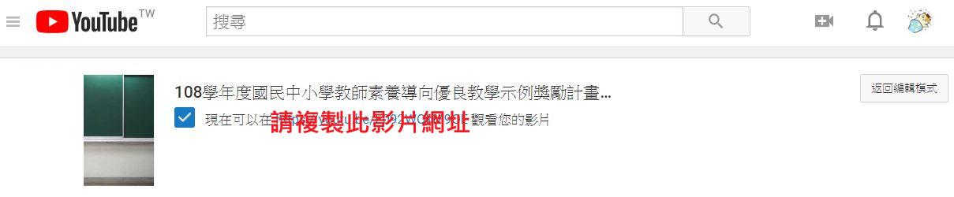

附表四－2
掛號 | 瑞  坪  國  中  吳  韻  芝  教  師  收 | 32658
郵票黏貼處 | 瑞  坪  國  中  吳  韻  芝  教  師  收 | 32658
郵票黏貼處 | 瑞  坪  國  中  吳  韻  芝  教  師  收 | 桃  園  市  楊  梅  區  文  化  街  535  號
桃園市108學年度國民中小學教師素養導向優良教學示例獎勵計畫送件用資料袋  參賽組別：  □國教輔導團組(共 組參賽)  □一般教師組(共 組參賽)  寄送學校：  寄送地址：  聯絡人：  聯絡電話： | 瑞  坪  國  中  吳  韻  芝  教  師  收 | 桃  園  市  楊  梅  區  文  化  街  535  號
本資料袋內附資料如下：  - 紙本薦送表一份  - 參賽作品與薦送表電子檔已於 月 日  傳送至yoliang2020@gmail.com  收件無誤回覆時間：109年 5月 日 | 瑞  坪  國  中  吳  韻  芝  教  師  收 | 桃  園  市  楊  梅  區  文  化  街  535  號
附表五：
授 權 書
本人（團隊）參加桃園市108學年度「國民中小學教師素養導向優良教學示例獎勵計畫」，同意將公開授課之作品（包含教材資料、引用參考資料），授權桃園市政府教育局享有使用權，得以運用至各領域/議題輔導小組宣導、發表、推廣及辦理研習之用（含光碟印製、節錄頁面及網路研習），提供各級學校教學連結之參考，不必另外支付本人（團隊）酬勞或提供補償。

作者（團隊代表人）簽章：

中華民國109年 月 日
附表六：
切 結 書
立切結書人__________參加桃園市108學年度「國民中小學教師素養導向優良教學示例獎勵計畫」競賽，除願遵守本計畫各項規定，並聲明下列事項：
- 本人所有教材內容均依法律規定，絕無侵害他人智慧財產權情事。
- 若有違反侵害他人著作權、專利權及其他智慧財產權之情事，本人願自負所有法律責任，並得被追回相關獎勵。

作者（團隊代表人）簽章：

中華民國109年 月 日

附表七：
桃園市108學年度國民中小學教師素養導向優良教學示例獎勵計畫評審標準表
光碟規格 | 電腦可以正常播放(如：WMV檔DVD格式)
一、送件資料內容品質(30%) | 參考指標
1、教案(10%) | 內容注重教、學、評量三面向之整合度
2、會議紀錄(10%) | 備、觀、議課專業研討呈現對教學主題之深度探討
3、光碟品質(5%) | 教學觀摩光碟品質優良、畫面清晰、聲音清楚
4、精華版後製(5%) | 輔以解釋性字幕說明，能凸顯教學理念、技巧或特色
二、教學品質(70%) | 參考指標
1、精熟任教學科領域知識(10%) | 1-1正確掌握任教單元的教材內容
1、精熟任教學科領域知識(10%) | 1-2有效連結學生的新舊知識
1、精熟任教學科領域知識(10%) | 1-3結合學生的生活經驗
2、清楚呈現教材內容(15%) | 2-1有組織條理呈現課程目標及學習重點
2、清楚呈現教材內容(15%) | 2-2教學活動設計融入核心素養及相關議題
2、清楚呈現教材內容(15%) | 2-3正確而清楚講解重要概念、原則或技能
2、清楚呈現教材內容(15%) | 2-4運用合適的學習策略以增進理解
2、清楚呈現教材內容(15%) | 2-5提供適當的練習以熟練學習重點
2、清楚呈現教材內容(15%) | 2-6澄清迷思概念，易錯誤類型；澄清價值觀，引導學生正確概念
2、清楚呈現教材內容(15%) | 2-7設計學習情境啟發學生思考與討論(小組討論、發表)
2、清楚呈現教材內容(15%) | 2-8完成每個學習活動後，適時歸納總結學習重點
3、運用有效教學技巧  (15%) | 3-1引發並維持學生學習動機
3、運用有效教學技巧  (15%) | 3-2善於運用教學活動及教學策略
3、運用有效教學技巧  (15%) | 3-3教學活動的轉換與銜接能順暢進行
3、運用有效教學技巧  (15%) | 3-4有效掌握教學節奏和時間
3、運用有效教學技巧  (15%) | 3-5善用問答技巧（如提問、候答、傾聽、澄清、提示、轉問、深究、回應、兼顧不同層次問題、兼顧高低成就學生的反應等）
3、運用有效教學技巧  (15%) | 3-6使用教學設備及資源有助於學生學習（含教具、圖片、補充材料、網路資源；宜大小適中、符合需求、內容正確）
3、運用有效教學技巧  (15%) | 3-7根據學生個別差異調整教學（含個人或小組指導）
4、善於運用多元學習評量(10%) | 4-1適時檢視學生的學習情形（包括口頭或紙筆方式）
4、善於運用多元學習評量(10%) | 4-2依據實際需要選擇適切的評量方式（小考或家庭作業）
4、善於運用多元學習評量(10%) | 4-3根據學生學習狀況或評量結果調整教學
5、應用良好溝通技巧  (10%) | 5-1板書正確、工整有條理
5、應用良好溝通技巧  (10%) | 5-2口語清晰、音量適中
5、應用良好溝通技巧  (10%) | 5-3教室走動或眼神能關照多數學生
5、應用良好溝通技巧  (10%) | 5-4師生互動良好
6、學生學習情況  (10%) | 6-1學生能於課堂中與教師對話、討論、分享與表達。
6、學生學習情況  (10%) | 6-2學生學習結果能符應學習目標。

